ПЕНЗА И ПЕНЗЕНСКАЯ ОБЛАСТЬ
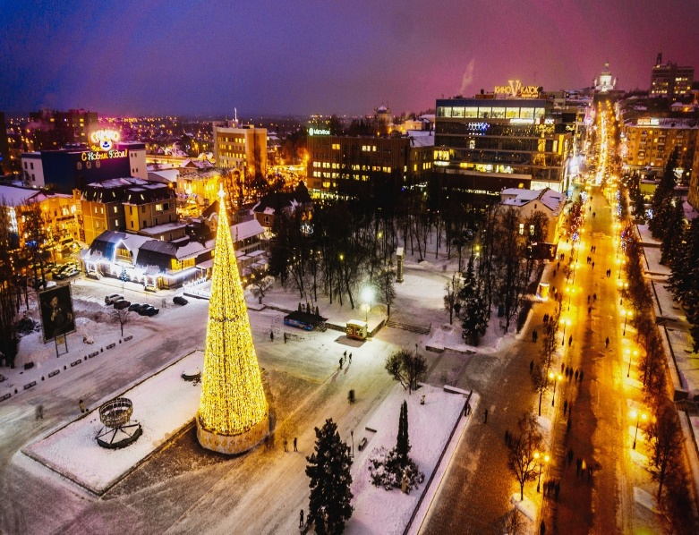

Символика Пензы
Герб города Пензы представляет собой изображение на геральдическом щите в зеленом поле трех золотых снопов: пшеничного, ячменного и просяного, стоящих на золотой земле.
Точное геральдическое описание герба города Пензы гласит:
"В зеленом поле на золотой земле три снопа - пшеничный, ячменный и просяной; фигуры золотые".
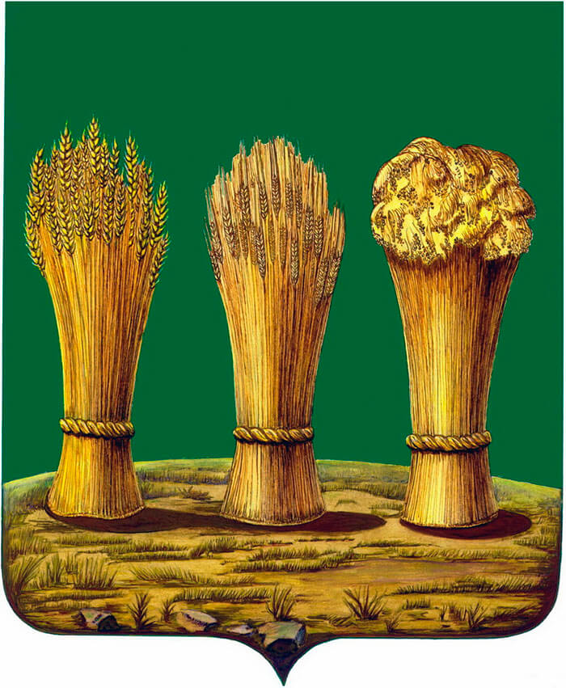

Пенза
В самом сердце европейской части России, а конкретно, на Приволжской возвышенности, с 1663 года стоит город Пенза, который по праву считается центром области в экономике и культуре.
Как и многие другие города России, своё название город Пенза получила в подарок от протекающей рядом реки, берег которой стал пристанищем для крепости. Сама же река назвалась Пензой задолго до первых поселенцев.

Зоопарк в Пензе
Создан в 1981 году. Площадь превышает 10 га. Количество обитателей – более 2 тысяч. Есть вольеры с водоёмами, а также здание для зимовки теплолюбивых животных. Около 70 питомцев – представители видов, занесённых в Красную книгу. Самый знаменитый обитатель – лев Симба, ставший символом зоопарка. Он прожил здесь с детства до 2017 года: скончался в возрасте почти 20 лет.

Сфетофорное дерево
В Пензе.
Установлено в 2011 году. Идею почерпнули у англичан: подобный арт-объект имеется в Лондоне. Дерево собрано из 36 старых списанных светофоров. Оно не осуществляет привычную функцию регулирования движения, являясь декоративным украшением сквера, где и находится. Хотя изначально дерево планировали включать только по праздникам, теперь оно загорается вместе с другими фонарями города каждый вечер.

Пензенский драматический театр
Основан в 1793 году. Первая поставленная пьеса – «Обманщик». Её автор – Екатерина II. После пожара 2008 года здание отстроили заново. Вновь встречает зрителей с 2010 года. Малая сцена отведена под театральные эксперименты: спектакли-монологи, камерные постановки и т.д. Самый знаменитый режиссёр – Семён Рейнгольд, работавший здесь до своей смерти. В труппе регулярно выступают заслуженные и народные артисты.
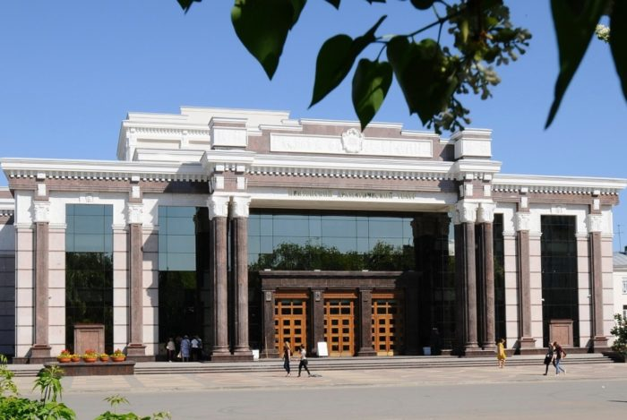

Интересные факты о Пензенской области
- Своё название он получил в честь одноимённой реки.
- История Пензы началась с возведения пограничной крепости по приказу царя Алексея Михайловича. Позднее вокруг неё разросся город.
- В Пензе расположено целых три ботанических сада.
- Рекорды положительной и отрицательной температур в пределах городской черты здесь составляют +40,4 и -40,5 градусов соответственно. Таким образом, перепад температур в течение года в Пензе может превышать 80 градусов.
- Герб Пензы был утверждён лично императрицей Екатериной II .

